Муниципальное образовательное бюджетное учреждение
дополнительного образования «Центр внешкольной работы»
отделение экологии и туризма
Арсеньевского городского округа Приморского края

Творческое объединение «Малая академия исследователей природы»

Биоиндикация воздушного загрязнения
в городе Арсеньеве
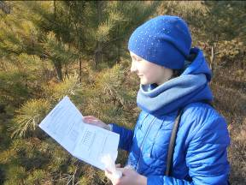

Автор: Кузнецова Полина Сергеевна, 9 класс
Руководитель: Быковская Марина Борисовна, педагог дополнительного образования муниципального образовательного бюджетного учреждения дополнительного образования «Центр внешкольной работы», отделение экологии и туризма

2019
Оглавление
Введение…………………………………………………………………..3
Глава.I. Биологические особенности сосны обыкновенной………......6
1.1. Сосна как биоиндикатор………………………………………….…6
Глава.II. Материалы и методы исследования……………………….….7
Глава.III. Результаты биоиндикации……………………………………9
3.1. Исследования загрязнения воздуха по снежному покрову и отбор проб для биотестирования с помощью кресс салата………………….10
3.1.1. Биологические особенности кресс-салата……………………….11
3.1.2. Биотестирование проб с помощью кресс-салата………………..12
3.2. Сравнительный анализ методов биоиндикации…………………..13
Глава.IV. Акция по посадке новых растений…………………………..15
Выводы…………………………………………………………………….16
Заключение………………………………………………………………..18
Список использованной литературы…………………………………….19
Приложения………………………………………………………………..20
Введение
«Загрязнение воздуха – экологическая проблема». Эта фраза не отражает ни в малейшей степени тех последствий, которые несет в себе нарушение природного состава воздуха.
Антропогенные выбросы загрязняющих веществ в больших концентрациях и в течении длительного времени наносят вред не только человеку, но и отрицательно влияют на животных, птиц, состояние растений и экосистем в целом.
Чистый воздух – одно из важнейших условий по сохранению здоровья.
Все источники, которые негативно влияют на состояние воздуха, экологи разделяют на естественные и антропогенные. Наибольший урон окружающей среде наносят факторы, связанные с деятельностью человека. Загрязнения атмосферного воздуха, происходящие по естественным причинам, не только незначительны по мировым масштабам, но и являются самоустраняющимися по своей природе.
Жемчужина Дальнего Востока – Приморский край, который находится на юго-востоке России. Растительное многообразие природы Приморского края – это множество растений, занесенных в Красную книгу. Деревья здесь так же разнообразны: дубы, березы, ольха встречаются на низком уровне леса. Стоит подняться выше в горы – и попадаешь в смешанный лес. На самом же верхнем участке начинаются владения хвойных: пихта, лиственница, кедр и ель – долгожители тайги.
Я живу в маленьком, но привлекательном городе Арсеньеве, который интересен своей историей, спортом, культурой, зонами отдыха и развлечений.
Физико-географическая характеристика района исследования Арсеньев расположен в центральной части Приморского края, на берегу реки Арсеньевки и её правого притока – реки Дачной. Площадь, занимаемая городом – 3972га. Климат г. Арсеньева, как и всего края, имеет муссонный характер. Он определяется положением территории на краю азиатского материка, сильно охлаждающегося зимой и быстро нагревающегося летом.
Зимой преобладают очень холодные и сухие воздушные массы. В теплый период года на край распространяется морской умеренный воздух. Среднегодовое количество осадков 630 мм. Осадки в течение года выпадают неравномерно. Большинство их приходится на период с мая по сентябрь. Продолжительные летние дожди иногда приводят к наводнениям. Первые осенние заморозки наступают в середине сентября, весенние заморозки заканчиваются в конце апреля. Появление снежного покрова наблюдается в ноябре, сход – в марте, глубина промерзания почвы около 1м, максимальная – до1м 90 см. Зима продолжительная и снежная. Самый холодный месяц в году – январь (tº – 40º C), самая высокая температура в июле (+40º C и выше).
Окрестные леса являются хвойно-широколиственными с преобладанием корейского кедра, аянской ели, сосны погребальной, маньчжурского ореха, монгольского дуба, желтой березы, липы, амурского бархата и других.
В окрестностях города имеются крупные месторождения глины, а в поймах рек Дачная и Арсеньевка залегают галечно-гравийные отложения. В 10-12 км от города в горах, окаймляющих долину, встречаются крупные массивы гранитов и базальтов. [1]
Источники загрязнения воздуха в Арсеньеве
Экологи бьют тревогу и призывают человечество пересмотреть свое отношение к жизни и потреблению природных ресурсов. Это позволит решить многие проблемы и предотвратить опасные последствия.
Для Арсеньева так же, как и для большинства городов России характерны источники загрязнения воздуха, созданные самим человеком.
Основные источники загрязнения:
Особенно актуальная проблема загрязнения воздуха автотранспортом, хотя другие виды так же провоцируют выбросы в атмосферу, но именно машины оказывают на нее наиболее значительное воздействие.
Бытовые отходы. С каждым годом покупательская способность людей растет, как следствие, увеличивается и объем выбрасываемых отходов. Их утилизации не уделяется должного внимания, а ведь некоторые виды мусора опасны! Они имеют длительный период разложения и выделяют пары, которые неблагоприятно влияют на атмосферу. [6]
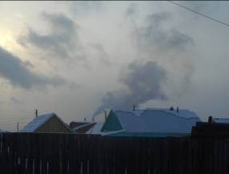Стремительное развитие промышленности. Наш город стоит назвать промышленным, так как на территории Арсеньева находятся несколько крупных заводов. Эти предприятия могут нанести большой вред без специальных очистных сооружений.
Работа котельных установок. Жизнедеятельность человека на данном этапе невозможна без подобных установок. Они снабжают нас жизненными ресурсами: теплом, электричеством.
На тему «Отопительного сезона в Арсеньеве», была написана статья в газете «Бизнес-Арс», которая ответила на многие мои вопросы. [2] Городская система теплоснабжения состоит из 10-ти котельных площадок, где в эксплуатации находится 44 котла. Арсеньев имеет 3 больших котельных производства и ряд малых, работающих автономно (рис.1). В приложении 1 приведена схема теплоснабжения Арсеньева, где отмечены все котельные города с подробным их месторасположением. Так же я задалась вопросом: «На каком топливе работают котельные?» «Сейчас на ТЭЦ имеется 2 водогрейных и 6 паровых котлов, работающих на угле, а также 1 водогрейный котел, работающий на мазуте. А вот котельная «Круг» включена в схему циркуляции теплоносителя по ул. Смирнова, 5. «Круг» работает в отопительный период, а в летний находится в холодном резерве. Работает на мазуте. На всех малых котельных используют уголь и кочегарят лопатами – и называется это ручной подачей»
Рис.1. Дым над городом (декабрь) )2017)
В октябре 2017 года я узнала, что можно оценивать качество природной среды по состоянию хвои. Меня заинтересовал метод биоиндикации. Я давно хотела узнать, насколько наш город чист, поставила перед собой цель решить для себя эту проблему.
Цель работы: выяснить методом биоиндикации степень загрязнения разных районов города Арсеньева.
Задачи:
- Определить, что влияет на загрязненность города.
- Изучить биологические особенности сосны обыкновенной.
- Составить карту района.
- Выявить объекты антропогенной нагрузки.
- Определить класс повреждения и усыхания хвои, сделать экспресс-оценку загрязнения воздуха.
- Провести сравнение методов биоиндикации загрязнения атмосферного воздуха по хвое сосны обыкновенной и биоиндикации с помощью кресс-салата.
- Провести мероприятие, улучшающее экологическое состояние в городе: акцию по посадке кедра корейского.

Глава.I. Биологические особенности сосны обыкновенной

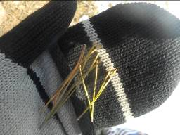Отдел: Голосеменные или сосновые (Gymnospermae, Pinophyta).
Класс: Хвойные (Coniferopsida).
Порядок: Сосновые или шишконосные.
Семейство: Сосновые (PinaceaeLindl).
Род: Сосна (PinusL.).
Вид: Сосна обыкновенная (P. SylvestrisL.).
Сосна относится к отделу Голосеменных растений, распространенному классу хвойных. Голосеменные растения имеют все вегетативные органы – корни, стебли, листья. У них появилось семя, которое защищает зародыш от неблагоприятных воздействий внешней среды, обеспечивает его питательными веществами на первых этапах развития. Оплодотворение не зависит от присутствия воды.
Рис.2. Хвоя сосны

Сосна обыкновенная имеет крупный, хорошо выраженный ствол. Именно для этого дерева характерна наибольшая продолжительность жизни: долгожители доживают до 3 – 4,5 тыс. лет. В стебле на поперечном разрезе различают тонкую кору, внутреннюю часть которой составляет луб, хорошо развитую древесину и плохо выраженную сердцевину. Например, весь парусный флот построен в основном из сосны. Кроме того, из сосны получают бумагу, картон и много других продуктов. Но стоит помнить, что любые ресурсы невечные. Поэтому их нужно использовать с особым вниманием и осторожностью.
1.1. Сосна как биоиндикатор
Биоиндикация – это оценка окружающей среды по реакции живых организмов (растения, животные). При изучении степени загрязнения окружающей среды важна реакция живых организмов на загрязнители.
Хвойные растения очень чувствительны к окружающей среде. Для определения загрязнения воздуха лучше всего подходит растение сосны, т.к. по ее хвоинкам удобнее определить степень загрязнения воздуха. Определение класса загрязнения и усыхания определяется по 2-ому году жизни хвоинок (рис.2). В этот год хвоинки уже прожили достаточное количество времени, чтобы определить по ним степень загрязнения, но еще не получили сильное воздействие окружающей среды. [3]
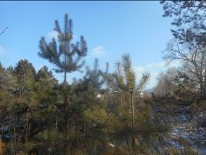

Рис.3. Сосна обыкновенная
(зона санитарной охраны)

Глава.II. Материалы и методы исследования

Наши исследования проводятся с октября 2017 г. на территории Арсеньевского городского округа по настоящее время. В начале работы была изучена литература, содержащая в себе сведения о стандартной методике биоиндикации. Проведено картирование местности. Нами определены в городе 10 площадок, на которых проводились сборы хвоинок, а позднее на них были взяты пробы снега. Оформлены стенды хвои.
На каждом участке мы выбрали 5 молодых сосен, высотой 1 – 1,5 м, растущих на открытом месте, с 8 – 15 мутовками боковых побегов на главном стволе, отстоящих друг от друга на расстоянии 10 – 20 м. У каждого деревца нами были осмотрены хвоинки участка центрального побега предыдущего года (второй сверху). Если деревья были очень большими, то мы проводили обследование на боковом побеге в четвертой сверху мутовке. Затем, пользуясь схемой определения продолжительности жизни хвои сосны, мы определили, сколько лет живут хвоинки. Для этого была обследована верхушечная часть ствола за последние годы: каждая мутовка, считая сверху – это год жизни. Затем нами были определены максимальный возраст хвои, причем, если на самом нижнем из хвоённых участков часть хвоинок опала, то оценивали мы примерную долю сохранившихся. Класс повреждения и усыхания определяется по хвоинкам второго года жизни. На участке собираем 100 хвоинок (по 100 хвоинок с каждой площадки). Оформляем стенды хвои (приложение 2).
Используя данные рисунка 4, определяется класс повреждения и усыхания хвоинок.
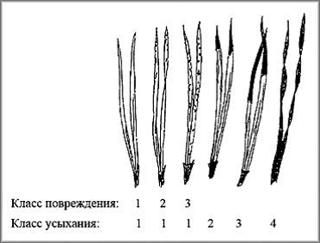
Рис.4. Классы повреждения и усыхания хвои
Классы повреждения хвои: 1 – хвоинки без пятен; 2 – с небольшим числом мелких пятнышек; 3 – с большим числом черных и желтых пятен, некоторые из них крупные, во всю ширину хвоинки;
Классы усыхания хвои: 1 – нет сухих участков; 2 – усох кончик на 2–5 мм; 3 – усохла треть хвоинки; 4 – вся хвоинка желтая или более половины ее длины сухая.
Экспресс-оценка о степени загрязнения воздуха определена по таблице 1.
Таблица 1
Экспресс-оценка загрязнения воздуха
Максимальный возраст хвои | Класс повреждения хвои на побегах второго года жизни
4 | I | I-II | III
3 | I | II | III-IV
2 | II | III | IV
2 | _ | IV | IV-V
1 | _ | IV | V-VI
1 | _ | _ | VI

I – воздух идеально чистый; II – чистый; III – относительно чистый («норма»); IV– загрязненный («тревога»);V – грязный («опасно»); VI – очень грязный («вредно»); Н – невозможные сочетания.
Для сравнения полученных результатов исследования по состоянию хвои сосны проведено сравнение с методом биоиндикации загрязнения атмосферного воздуха по состоянию снежного покрова и биотестирование с помощью кресс-салата.
Для исследования загрязнения атмосферного воздуха по состоянию снежного покрова нами использованы: для взятия проб снега - пластиковая бутылка, для измерения высоты снежного покрова - мерная линейка 50 см, для фильтрации талой воды - ватные фильтры. Пробы снега брались с помощью пластиковой бутылки, которая вкручивалась в толщу снега. Собранная проба снега помещалась в целлофановый пакет с порядковым номером. В таком виде проба доставляется в помещение. В домашних условиях снег пересыпается в стеклянную банку с соответствующим порядковым номером, ждем , пока снег растает. Талая вода фильтруется с помощью ватных фильтров, фиксируем её объём. Ватные фильтры после фильтрации высушиваются.
Глава.III. Результаты биоиндикации

С октября 2017 года я занимаюсь оценкой загрязнения воздуха по состоянию хвои сосны. За это время нами были обследованы 10 разных районов города Арсеньева (приложение 1). Каждый год жизни хвоинок на дереве брался во внимание. Были определены классы повреждения и усыхания хвои второго года жизни хвоинок (по 100 хвоинок с каждой площадки). Оформлены стенды хвои (приложение 2). Результаты исследования представлены в приложении 3.
Результаты биоиндикации на площадках.
По результатам исследования был составлен рейтинг, от самых чистых до самых грязных районов города.
1 место. К первому месту относим площадки 2, 7 (Юннатская станция и ул. Речная). Класс повреждения 1,2; класс усыхания 1. Продолжительность жизни 4 года. Загрязнение I и II типа. Идеально чистый и чистый воздух.
2 место. Ко второму месту относятся площадки 5 и 6 «Юность» и Островского 35 (район библиотеки №5). Класс повреждения 1,2; класс усыхания 1 и 2. Продолжительность жизни 3 – 3,5 года. Загрязнения II типа – чистый воздух.
3 место. К третьему месту отнесены площадки 3, 4, 8, 9, 10 (Жуковского 30, Островского 19, Зона Санитарной Охраны, завод «Прогресс», завод «Аскольд»). Класс повреждения 1, 2, 3. Преобладает 2 и 3 класс. Продолжительность жизни 2,5 – 3,5 года. Загрязнение II и III типа. Чистый и относительно чистый (норма).
4 место. К четвертому месту была отнесена площадка 1 (территория памятника «Арсеньева») 2 – 20%, 3 – 80%. Класс усыхания 3 – 70%, 4 – 30%. Продолжительность жизни 2,5 – 3 года. Загрязнение III и IV типа. Относительно чистый «норма» и загрязненный «тревога».

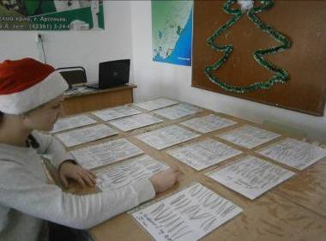
Рис.5. Оценка повреждения и усыхания хвоинок
с участков
3.1. Исследования загрязнения воздуха по снежному покрову и отбор проб для биотестирования с помощью кресс салата
В районах, где была собрана хвоя ,проводилось исследования загрязнения воздуха по снежному покрову (приложение 4).
Нами было проведено исследование снежного покрова на наличие взвешенных частиц. Отбор снежного покрова прост и не требует сложного оборудования. Всего лишь одна проба по всей толще снежного покрова дает представительные данные о загрязнении в период от образования устойчивого снежного покрова до момента взятия проб [4].
В процессе сбора проб снежного покрова нами выполнялись этапы работы:
- нумерация чистых пластиковых пакетов и подготовка пластиковой бутылки,
- в местах взятия пробы фиксируется высота снежного покрова (рис.6),
- взятие пробы снега с помощью пластиковой бутылки, пересыпаем в пакет,
- доставляем завязанные пакеты в помещение,
- пересыпаем пробы снега из пакетов в банки для таяния,
- в течение суток ждём, когда снег растает (рис.7),
- фильтруем растаявший снег, измеряем объём талой воды (рис.8),
- все измерения и наблюдения фиксируются в полевом дневнике наблюдений
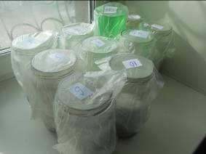
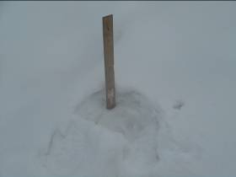
Рис.6. Взятие проб снега Рис.7. Таяние снега

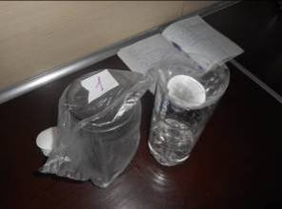
Рис.8. Фильтрация талой воды
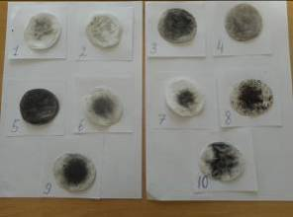
Рис.9. Результаты исследования после
фильтрации проб талой воды в точках взятия проб

В результате фильтрации проб мы выяснили, что загрязнение взвешенными частицами присутствует на всех участках (рис.9). Снежный покров в городе загрязнён во всех исследуемых точках, но в разной степени.
Однако, на общем фоне выделяется проба 5(Юность), в которой частицы крупнее остальных, это объясняет близость дороги, нагруженной транспортом. По результатам фильтрации у меня вызвали наибольший интерес пробы 2, 5, 7. Необходимо было сравнить эти пробы между собой и чистой водопроводной водой с помощью кресс-салата.

3.1.1. Биологические особенности кресс-салата
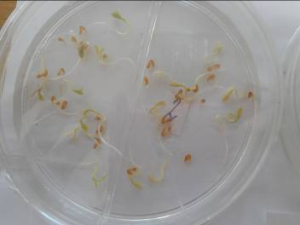Отдел: Цветковые; Класс: Двудольные; Порядок: Капустоцветные;
Семейство: Капустные;
Род: Клоповник;
Вид: Кресс-салат
Родиной кресс-салата считается Иран, Южная и Северо-Восточная Африка. Также в диком виде оно встречается в странах Африки – Эфиопии и Египте, Северной Америке, а в Азии от восточного Средиземного побережья до Пакистана. В Европейской части России во многих регионах растение также дичает. Относится кресс-салат к специям, которые были еще известны древним египтянам, римлянам и грекам.
Рис.10. Семена кресс-салата

Кресс-салат - однолетнее овощное растение. Его высота примерно 30 – 60 см. Кресс-салат имеет простой корень, который с легкостью выдирается из земли. Обладает повышенной чувствительностью к загрязнениям тяжелыми металлами, газообразными выбросами автотранспорта. Этот биоиндикатор отличается быстрым прорастанием семян и почти стопроцентной всхожестью, которая заметно уменьшается в присутствии загрязнителей. Кроме того, побеги и корни этого растения под действием загрязнителей подвергаются заметным морфологическим изменениям (задержка роста и искривление побегов, уменьшение длины и массы корней, а также числа и массы семян). Кресс-салат как биоиндикатор удобен еще и тем, что проводить исследование можно на большом количестве растений при небольшой площади рабочего места (чашка Петри) (рис.10).
3.1.2. Биотестирование проб с помощью кресс-салата
В учебном кабинете было проведено тестирование с помощью кресс-салата проб талой воды взятых на площадках 2, 5, 7. Для сравнения проб была взята водопроводная вода, в которую были посажены семена кресс салата. В каждой пробе находилось 10 семян. Пробы находились в чашках Петри с 02.03.18. Объем воды, количество семян, условия прорастания одинаковы. Пробы находились под постоянным наблюдением, первые выводы по прорастанию кресс-салата были зафиксированы 5.03.18, когда результат стал более заметным (рис.11-15).
Результаты тестирования приведены в приложении 5.
Основываясь на данные таблицы, приведенные в приложении 5, был составлен рейтинг от чистых проб до грязных.
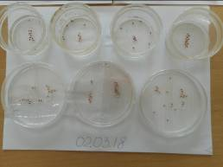На первом месте располагается водопроводная вода, в которой кресс-салат хорошо и быстро пророс. С небольшим отставанием второе место по праву занимает проба 2(Юннатская станция). Семена в этой пробе также проросли, но их было меньше на одну, побег и корень были короче на 0,5 – 1см. На третьем месте располагается проба 7(ул. Речная). Длина корня и побегов совпадают с семенами второй пробы, но количество проросших семян меньше на одну по сравнению с Юннатской станцией. Далее идет самая грязная проба 5(Юность) из всех десяти мест, в которой мы проращивали кресс-салат. Результат превзошел все ожидания. Из десяти посаженных семян, проросло только одно, семя не имеет побега, корень 0,5см.
Проба 5 стала самой грязной пробой из десяти мест. Пробы 2 и 7 оказались самыми чистыми пробами, уступив только водопроводной воде.
Рис.11. Начало опыта

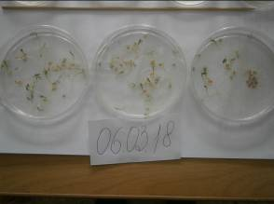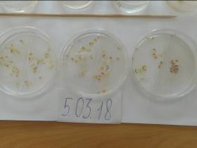
Рис.13. Наблюдения за кресс-салатом

Рис.12. Развитие растений в разных водных пробах
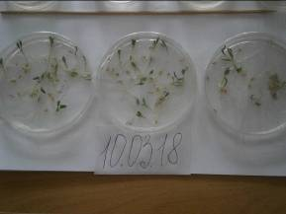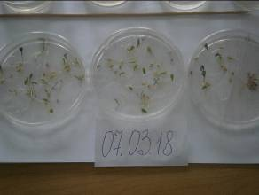

Рис.14. Окончание опыта

Рис.15. Развитие кресс-салата в разных водных пробах

3.2.Сравнительный анализ методов биоиндикации
Показания методов биоиндикации совпали на площадках 2 и 7. По состоянию хвои сосны загрязнение I и II типа (идеально чистый и чистый воздух). При фильтрации талой воды выяснилось, что количество взвешенных частиц в этих пробах гораздо меньше, чем во всех остальных. Благоприятная среда и для кресс-салата. За короткий срок семена заметно проросли.
Методы биоиндикации так же показали одинаковые результаты на площадках 3, 4, 6, 8, 9, 10. На площадке 6(Островского 35) хвоинки показали загрязнения II типа – чистый воздух. Количество взвешенных частиц в этой пробе больше чем в пробах 2 и 7, но меньше чем в пробах 3, 4, 5, 8, 9, 10. Жуковского 30, Островского 19, Зона Санитарной Охраны, завод «Прогресс», завод «Аскольд» (3, 4, 8, 9, 10). По хвое загрязнение II и III типа. Чистый и относительно чистый (норма). По снегу эти пробы оказались почти самыми грязными, уступая лишь пробе 5.
Как и во всяком исследовании могут быть погрешности, произошли некоторые несостыковки и в этой работе. Если по состоянию хвои сосны памятник Арсеньева относился к загрязнению III и IV типа (относительно чистый «норма» и загрязненный «тревога»), то при фильтрации талой воды проба оказалось одной из самых чистых. На площадке 5(Юность) хвоинки показали загрязнения II типа – чистый воздух. Но при фильтрации талой воды и биотестировании с помощью кресс-салата проба оказалась самой загрязненной. Факторов, из-за которых могла произойти неточность множество.
Методы биоиндикации имеют как ряд существенных преимуществ, так и недостатков по сравнению с другими способами определения качества воздушной среды.[6]
К преимуществам следует отнести:
высокую чувствительность отдельных индикаторов к токсическим веществам;
суммирование всех без исключения данных о загрязнении;
возможность характеризовать состояние той или иной среды за длительный промежуток времени;
низкую стоимость исследований.
К недостаткам относятся:
сложность при работе индикаторами, их сортировка и хранение;
трудоёмкость исследования;
сложность в обработке полученных результатов.
Глава.IV. Акция по посадке кедра корейского
Мы решили провести полезное мероприятие для Арсеньева. И самым действенным считаю, что это озеленение города. С ребятами из лагеря «Время перемен», тематической смены «ЭКО-TOWN» мы посадили молодые кедры, выращенные на территории экологии и туризма.
Я очень рада, что участвовала в акции по посадке кедра (рис.16-17). Нами была посажена аллея, посвященная году экологии.

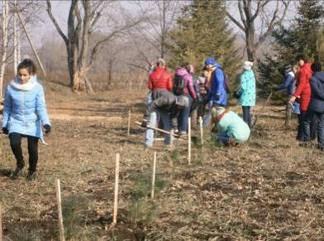
Рис.16. Посадка аллеи кедра

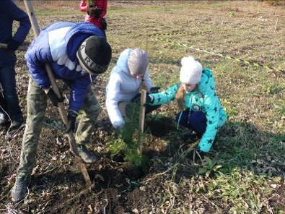
Рис.17. Создаем аллею
Выводы
С октября 2017 года нами исследуется по настоящее время большая работа по биоиндикации загрязнения атмосферного воздуха в городе Арсеньеве.
Мы выяснили, что влияет на загрязненность воздуха в городе. Источники загрязнения делят на естественные и искусственные. Наибольший урон окружающей среде наносят факторы, связанные с деятельностью человека, а именно: автотранспорт, бытовые отходы, развитие промышленности, работа котельных установок.
Для определения чистоты воздуха был использован метод биоиндикации. По определению состояния хвои сосны нами были изучены 10 мест (с каждого была взята проба), определена степень загрязнения разных районов города.
Проведена акция по посадке аллеи кедров на территории города, в которой мы приняли участие.
По результатам исследования идеально чистый и чистый воздух был определен на площадках 2, 7 (Юннатская станция и ул. Речная). Класс повреждения 1,2; класс усыхания 1. Продолжительность жизни 4 года. Загрязнение I и II типа. Эти площадки находятся вдали от промышленных предприятий и загруженных автомагистралей.
Загрязнения II типа – чистый воздух отнесены площадки 5 и 6 «Юность» и Островского 35 (район библиотеки №5). Класс повреждения 1,2; класс усыхания 1 и 2. Продолжительность жизни 3 – 3,5 года.
Загрязнение II и III типа. Чистый и относительно чистый (норма) получен на площадках 3, 4, 8, 9, 10 (Жуковского 30, Островского 19, Зона Санитарной Охраны, завод «Прогресс», завод «Аскольд»). Класс повреждения 1, 2, 3. Преобладает 2 и 3 класс. Продолжительность жизни 2,5 – 3,5 года. Основное загрязнение от автотранспорта на дорогах, выбросов промышленных предприятий и близость основного действующего производства теплоэлектроцентрали.
Загрязнение III и IV типа. К относительно чистому «норма» и загрязненному «тревога» воздуху мы отнесли площадку 1 (территория памятника «Арсеньева») 2 – 20%, 3 – 80%. Класс усыхания 3 – 70%, 4 – 30%. Продолжительность жизни 2,5 – 3 года. Основное влияние на состояние воздуха оказывают выбросы автотранспорта на автомагистрали (Осиновка – Рудная пристань) и частично, дым от частного сектора.
После получения результатов метода биоиндикации по состоянию хвои сосны, нам стало интересно проверить точность исследования и дополнить работу. Для этого было проведено сравнение методов биоиндикации загрязнения атмосферного воздуха. Получены результаты биотестирования проб талой воды с помощью кресс-салата. В результате фильтрации 10 проб было выяснено, что загрязнение взвешенными частицами присутствует на всех участках. Нумерация площадок методов биоиндикации по загрязнению атмосферного воздуха одинаковы. Снежный покров в городе загрязнён во всех исследуемых точках, но в разной степени. Проведено биотестирование проб 2, 5, 7 с помощью кресс-салата и сравнение проб с чистой водопроводной водой. По результатам биоиндикации самой чистой пробой, в которой лучше всего пророс кресс-салат, оказалась водопроводная вода. С небольшим отставанием второе место занимает проба 2 (Юннатская станция), на третьем месте располагается проба 7 (ул. Речная), а на последней ступени не только по биотестированию, но и по фильтрации талой воды, располагается проба 5 (Юность).
В результате сравнения методов биоиндикации совпадений оказалось больше, чем неточностей. Неточности оказались на площадках 1 и 5 (памятник Арсеньева, Юность). Факторов, повлиявших на результаты исследования, множество. Погрешности встречаются в каждой работе. Преимуществ у биоиндикации, на мой взгляд, больше чем недостатков.
Заключение

Тема загрязнения воздуха является актуальной, так как хозяйственная деятельность людей на протяжении последнего столетия вызвала серьезное загрязнение атмосферы.
Мы планируем продолжать исследования, направленные на улучшение экологического состояния в городе Арсеньеве, улучшать качество исследовательской работы и не останавливаться на достигнутом!
В воздушном бассейне на многих территориях присутствуют токсические вещества, содержание которых значительно превышает допустимую норму. Это негативно сказывается не только на здоровье населения, но и экосистем в целом.
Экологический кризис требует незамедлительных действий. При этом выполнение мероприятий по снижению пагубного влияния деятельности человека зависит от каждого.
Проблема загрязнения воздуха должна волновать каждого человека, который беспокоится за здоровье окружающей среды и близких людей. Бездействие и равнодушие приведет к ужасным последствиям. Нам есть куда стремиться. Все в наших руках!
Выражаем благодарность всем взрослым, членам творческого объединения «малой академии исследователей природы» и ребятам, которые участвовали в создании аллеи кедра.

Список использованной литературы

1. Города Приморья. Арсеньев. Карта окрестностей. Владивосток: ПриморАГП, 2002
2. Еженедельник «Бизнес-Арс» №51 (1240) 21 – 27 декабря 2017 года
3. Захаров В. Б., Сонин Н. И. Многообразие живых организмов. Официальное
издательство Москва: Дрофа, 2014.
4.Закономерности действия экологических факторов на организм [Электронный ресурс] Sbio.info/plug/search?a=search (Дата обращения: 10.03.2018).
5. Озеров А. Г. Исследовательская деятельность учащихся в природе. Москва: «ФЦДЮТиК», 2005.
6. Усенко Н. В. Деревья, кустарники и лианы Дальнего Востока. Справочная книга. Под общей редакцией доктора биологических наук, профессора С. Д. Шлотгауэр. 3-е издание, переработанное и дополненное. Хабаровск: издательский дом «Приамурские Ведомости», 2010.

Приложение 1
Карта-схема расположения котельных на территории города и места сбора проб для биотестирования
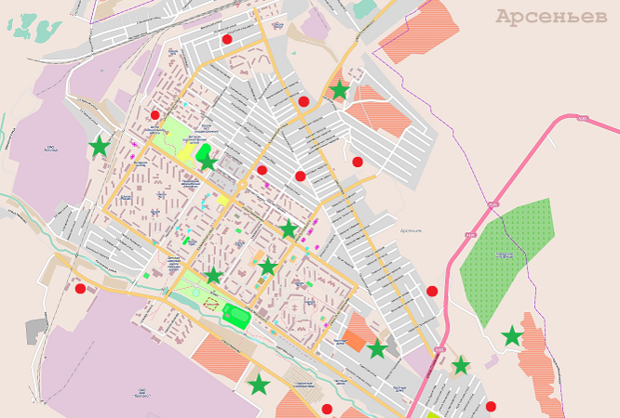

Условные обозначения:
- места сбора хвоинок и снега
- места расположения котельных

Приложение 2
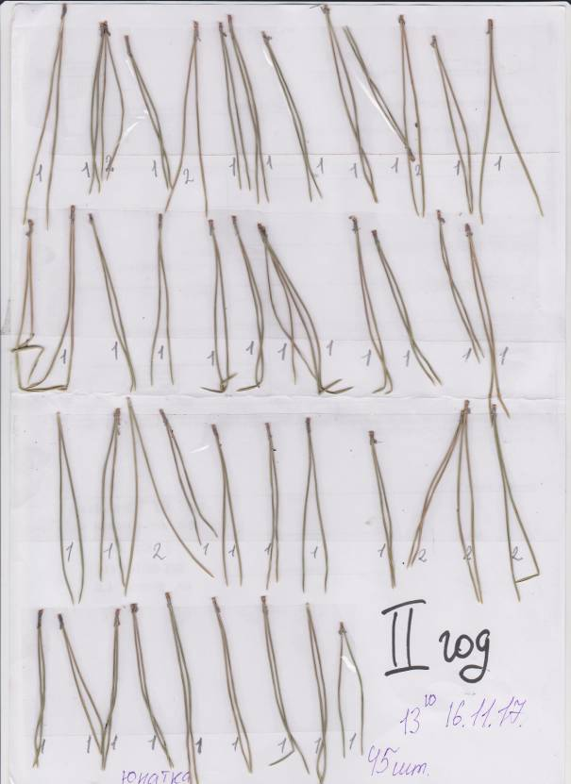

Станция юннатов, 1 место
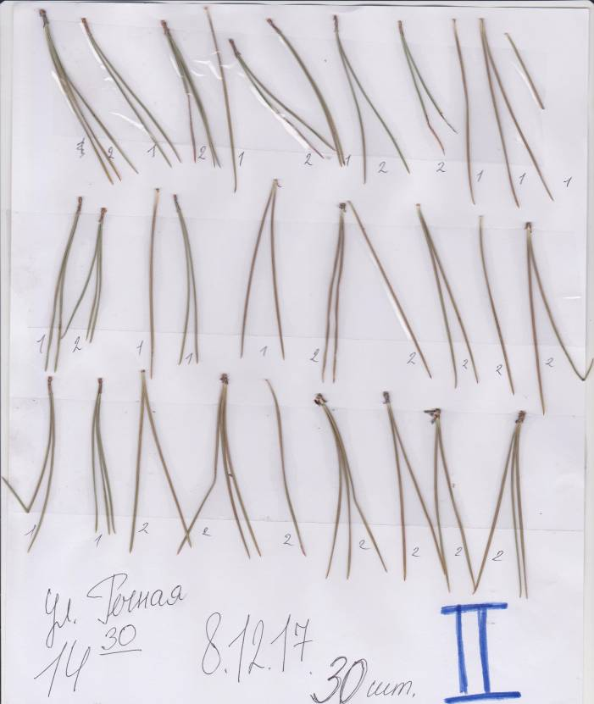
Улица Речная, 1 место

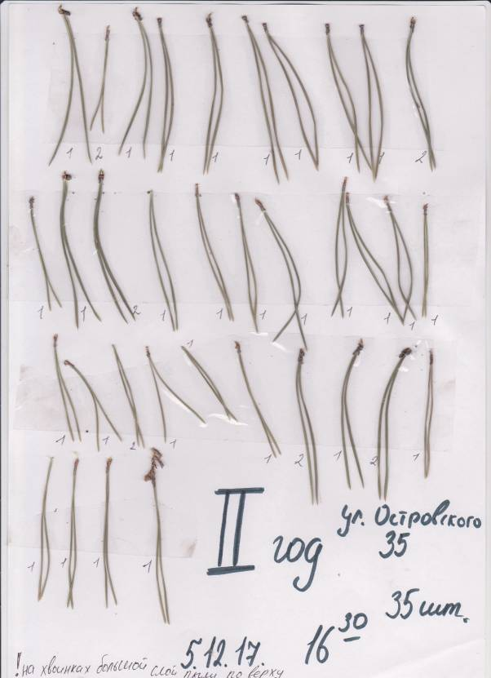

Ул. Островского 35, 2 место
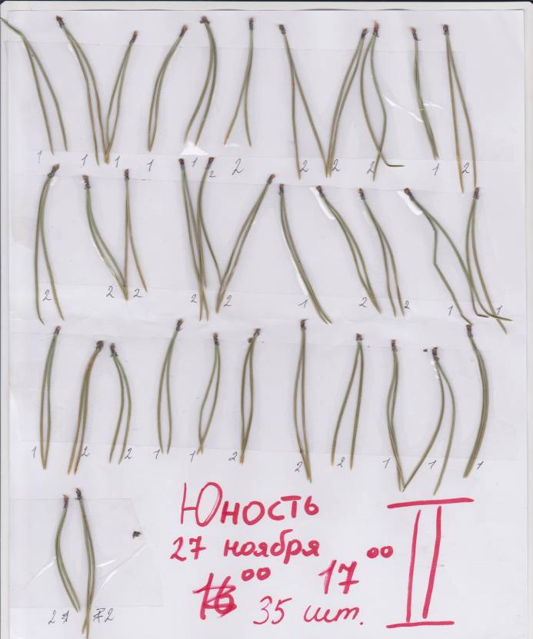
«Юность», 2 место

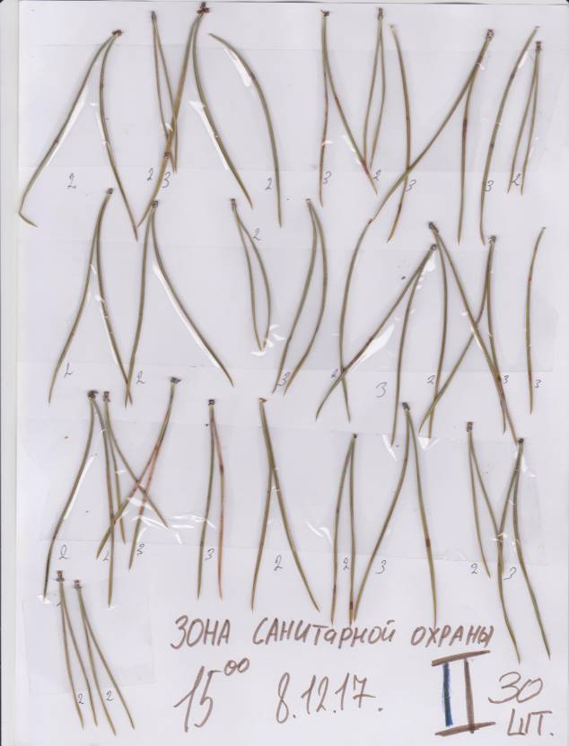

Зона санитарной охраны, 3 место

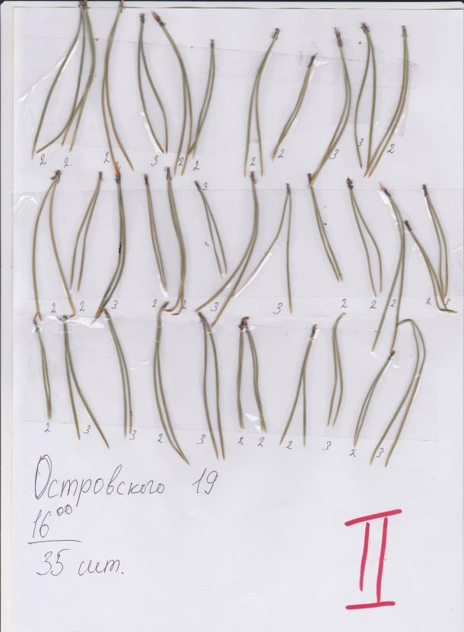

Островского 19, 3 место

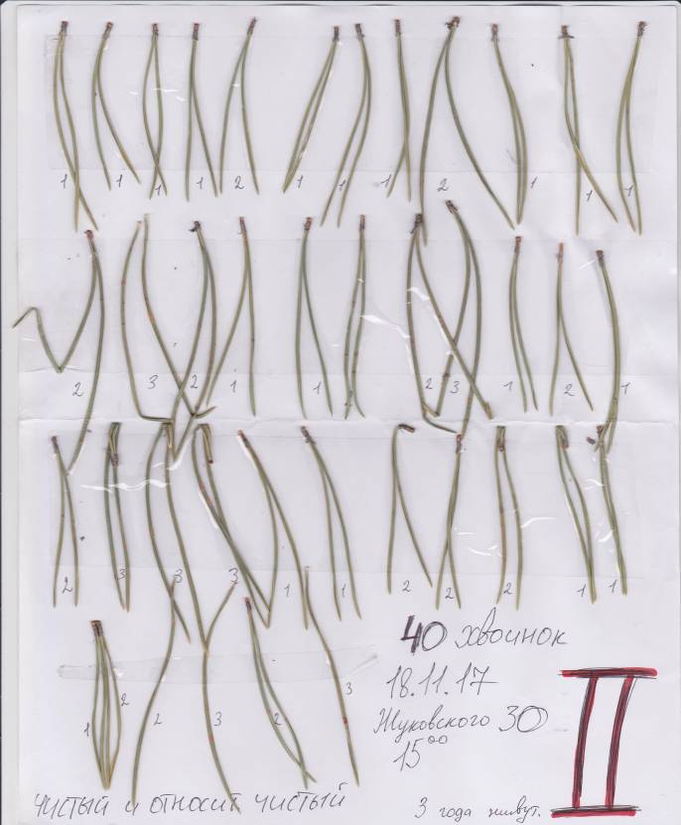
Жуковского 30, 3 место

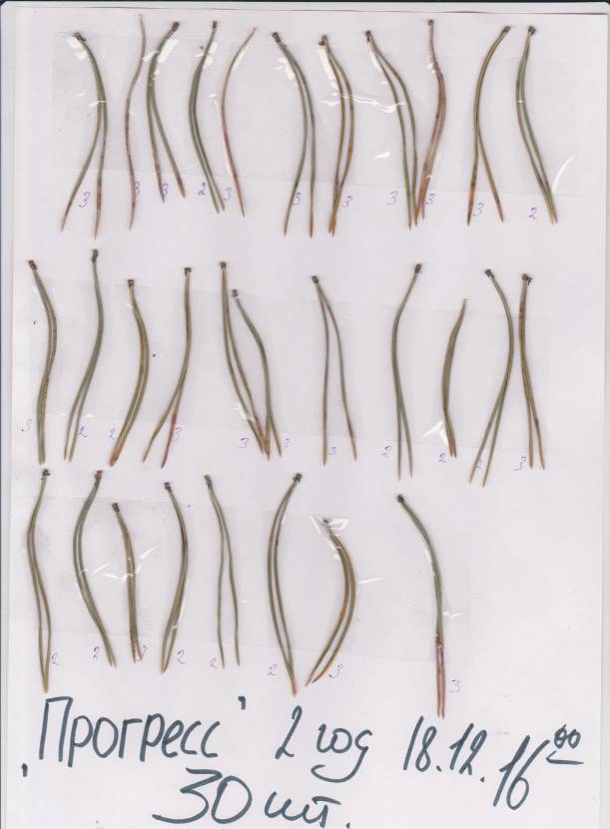

Завод «Прогресс», 3 место

Завод «Аскольд», 3 место
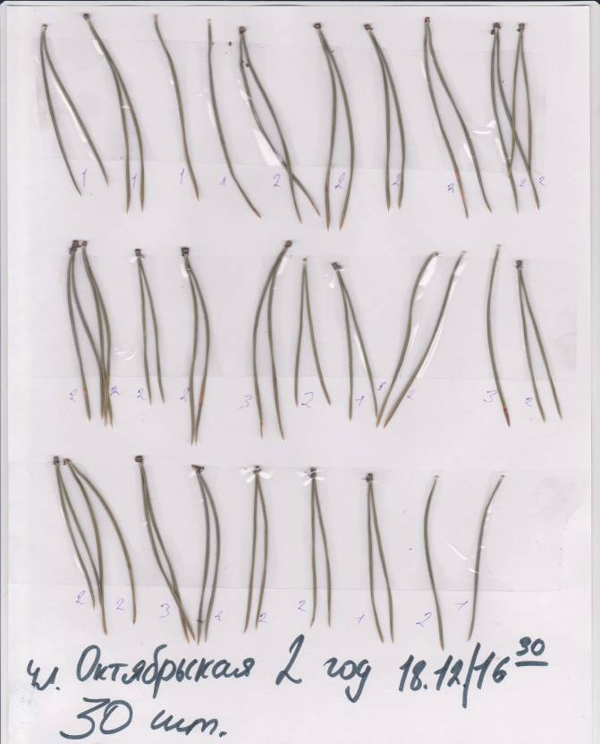

Завод «Аскольд», 3 место
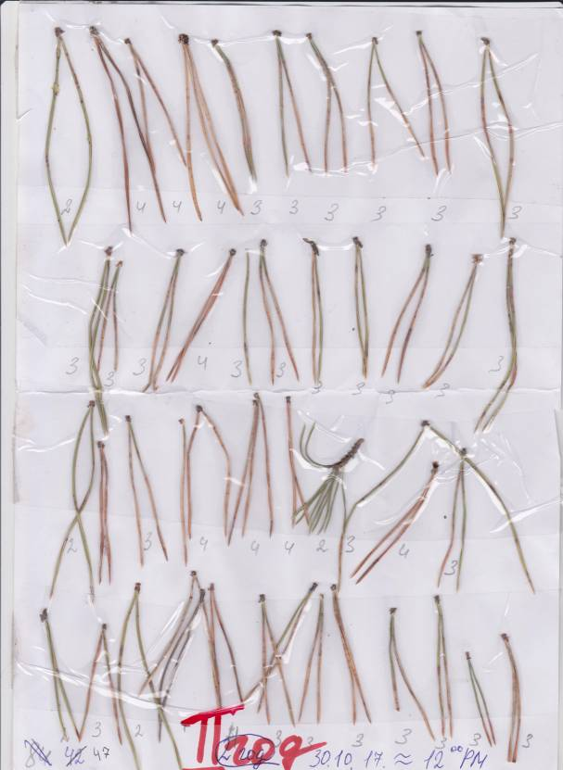

Памятник Арсеньеву, 4 место
Завод «Аскольд», 3 место

Памятник Арсеньеву, 4 место

Приложение 3
Итоговая таблица загрязнения районов
№ площадки | Дата исследования | Район исследования | Класс повреждения | Класс усыхания | Продолжит. жизни | Загрязнение
1 | 30.10.17 12:00 | Памятник Арсеньеву | 2 – 20%  3 – 80% | 3 – 70% 4 – 30% | 2,5 – 3 года | III, IV
2 | 16.11.17 13:00 | «Юннатская станция» | 1 – 84,5% 2 – 15,5% | 1 – 100% | 4 года | I, II
3 | 18.11.17 15:00 | Жуковского 30 | 1 – 47,5% 2 – 35% 3 – 17,5% | 1 – 60% 2 – 40% | 3 года | II, III
4 | 27.11.17 16:00 | Островского 19 | 2 – 63% 3 – 37% | 2 – 100% | 3 года | II, III
5 | 27.11.17 17:00 | «Юность» ул. Ленинская | 1 – 45% 2 – 55% | 2 – 100% | 3 – 3,5 года | II
6 | 5.12.17 16:30 | Островского 35 библиотека № 5 | 1 – 82,8% 2 – 17,2% | 1 – 100% | 3 года | II
7 | 8.12.17 14:30 | Ул. Речная частный сектор | 2 – 60% 1 – 40% | 1 – 100% | 4 года | I, II
8 | 8.12.17 15:00 | зона санитарной охраны | 2 – 60% 3 – 40% | 3 – 40% 2 – 60% | 3 года | II, III
9 | 18.12.17 16:00 | Завод «Прогресс» | 2 – 40% 3 – 60% | 2 – 40% 3 – 60% | 3 года | II, III
10 | 18.12.17 16:30 | Завод «Аскольд» | 1 – 23,3% 2 – 66,6% 3 – 10,1% | 2 – 100% | 2,5 – 3 года | II, III

Приложение 4
Точки отбора снежных проб
№ площадки | Высота снежного покрова, см | Объем талой воды, мл
1 Памятник «Арсеньева» | 21 | 300
2 «Юннатская станция» | 23 | 280
3 Жуковского 30 | 15 | 160
4 Островского 19 | 18 | 300
5 «Юность» ул. Ленинская | 22 | 220
6 Островского 35 библиотека № 5 | 22 | 175
7 Ул. Речная частный сектор | 21 | 360
8 Зона Санитарной Охраны | 25 | 320
9 Завод «Прогресс» | 18 | 280
10 Завод «Аскольд» | 15 | 170

Приложение 5
Результаты тестирования с помощью кресс-салата
№ площадки | Сколько семян  проросло | Характеристика семянок
Водопроводная 1  2 (Юннатская станция) | 10/10  9/10 | 9 имеют побег и корень  1 семянка имеет корень  (побеги семянок: 2сем. – 1см; 7сем. – 0,5см)  (корни семянок: 1сем. – 1см; 7 сем. – 2см; 2сем. – 3см).  7 имеют побег и корень  2 имеют корень  (побеги семянок: 7сем. – 0,5см)  (корни семянок: 5сем. – 2см; 4сем. – 1см).
Водопроводная 2  7 (ул. Речная) | 9/10  8/10 | 8 имеют побег и корень  1 имеет корень  1 не проросла  (побеги семянок: 8сем. – 0,5см)  (корни семянок: 9сем. – 1см)  7 семянок имеют побег и корень  1 семянка имеет корень  2 семянки не проросли  (побеги семянок: 7сем. – 0,5см)  (корни семянок: 2сем. – 1,5см; 1сем. – 2см; 7сем. – 1см).
Водопроводная 3  5 (Юность) | 8/10  1/10 | 6 семянок имеют побег и корень  2 семянки имеют корень  2 семянки не проросли  (побеги семянок: 5сем. – 0,5см; 1сем. – 1см)  (корни семянок: 1сем. – 3см; 7сем. – 1см)  1 семянка имеет корень 0, 5 см  9 семянок не проросли

